ПАСПОРТ СПЕЦИАЛИСТА
─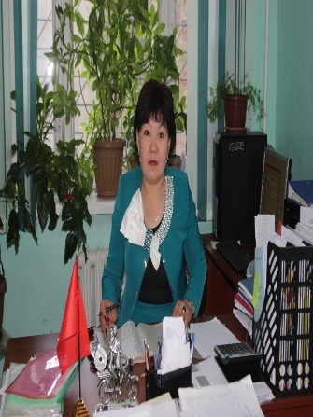
1. Фамилия ____Караева
2. Имя _______Нурзат__________________________________
. Отчество ____Суйунбековна__________________________
4. Пол ______женский___________________________________
5. Дата рождения ____17.01.1976___________________________
6. Место рождения: ____Нарынская область, Ак- талинский район, село Баетово.
7. Национальность __________кыргызка____________________
8. Гражданство ______Кыргызская Республика______________
9. Образование ___Высшее_________________________________
10. наименование вуза, где учился______КНУ им. Ж.Баласагына__________________
11. год окончания вуза________1998 г._______________________________________
Место работы в настоящее время
1. Государство ___ Кыргызская Республика
2 Организация __КНАУ им.К.И.Скрябина__________________________________
3. Должность _____Доцент________________________________________________
Наличие ученой степени
1. Степень (К) __кандидат технических наук________________________________
Отрасль наук __технологии и средства механизации сельского хозяйства_________
Шифр специальности (по номенклатуре научных работников) _05.20.01._________
Дата присуждения ____2008 г._____________________________________________
2. Степень (Д) ___________________________________________________
Отрасль наук _____________________________________________________
Шифр специальности (по номенклатуре научных работников) __________
Дата присуждения _________________________________________________
Наличие ученых званий
1. Ученое звание (доцент/снс) ____________________________________
Специальность ____________________________________________________
Дата присвоения __________________________________________________
2. Ученое звание (профессор) _____________________________________
Специальность ____________________________________________________
Дата присвоения __________________________________________________
Наличие академических званий
1. Звание ________________________ Академия ______________________
2. Звание ________________________ Академия ______________________

1. Количество публикаций _____69_____ в т.ч. научных ______________,
монографий ________________, учебно-методических _____6________________,
открытий ________________________, изобретений __2_____________________.

Научные труды
Основные: шифр научной специальности __ Научные основы разработки энергосберегающих технологий и технических средств для сельхозпотребителей на базе местных возобновляемых источников энергии.___________________
1. Automatic voltage regulation system construction for synchronous generator of a small hydro power plant using thyristor pathogens //E3S Web Conf. High Speed Turbomachines and Electrical Drives Conference 2020 (HSTED-2020) Article Number 01036 Number of page(s) 6
2. Features of Designing a Variable-Frequency Electric Drive Control System with a Micropro-cessor-Based Sinusoidal Signal Generator //In Book Springer /Communications in Computer and Information Science. 2021. Vol. 1304. P. 203-220.

Дата заполнения 20 сентября 2022 г.

